Отчет по четвертому этапу проекта

# Common information

discipline: Основы информационной безопасности group: НПМбд-02-21

author: Старков Н.А.

# Цель работы

Приобретение практических навыков по использованию инструмента nikto - базового сканера безопасности веб-сервера.

# Выполнение работы

1. Для работы приложения запустим сервисы Apache2 и MySQL

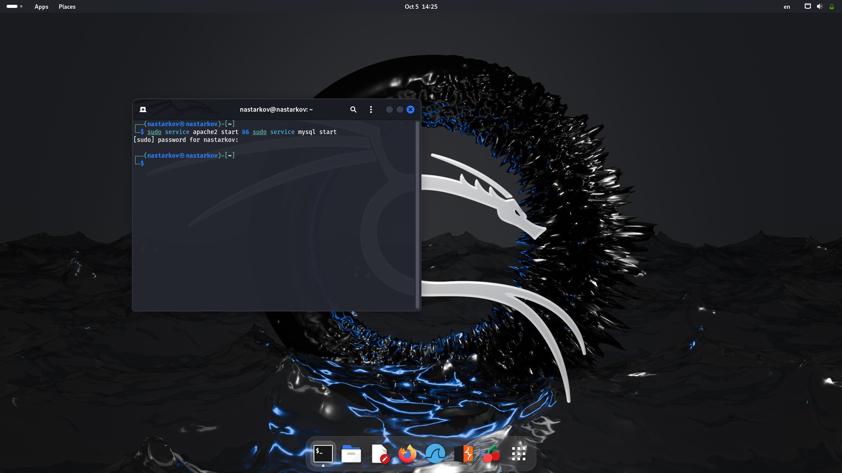

1. Перейдем в раздел DVWA Security. Выставим значение Low

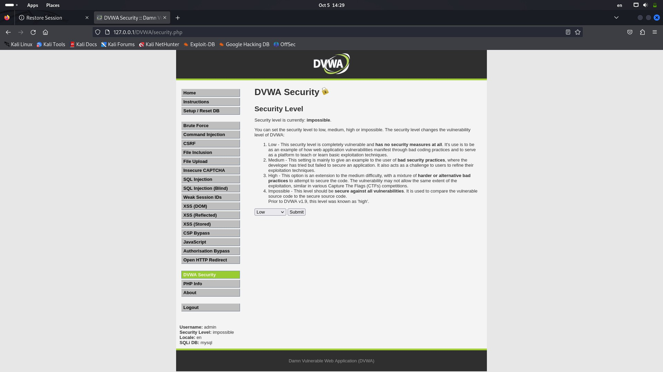

1. Запустим сканер nikto, используя команду nikto -h

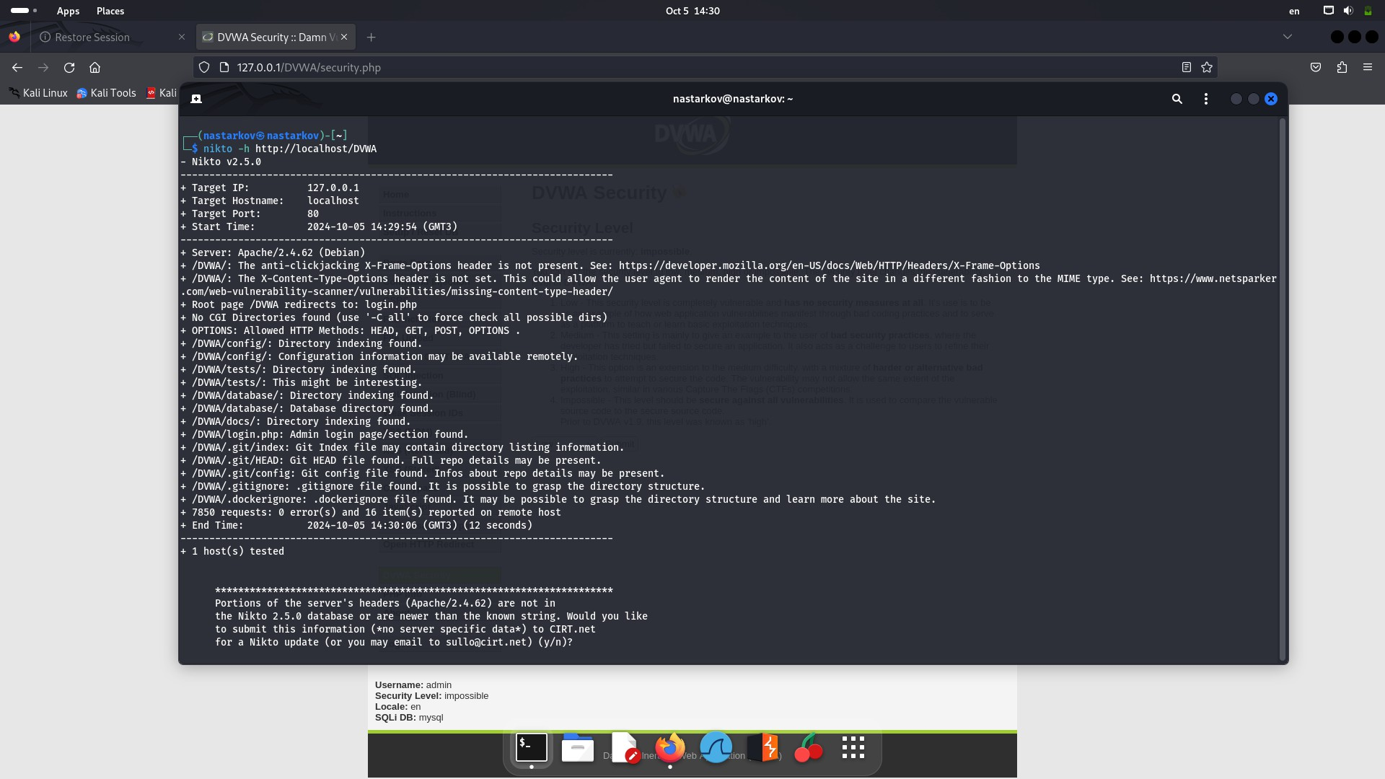

1. Теперь для эксперимента измением настройку защиты на "Impossible" из запустим утилиту повторно:

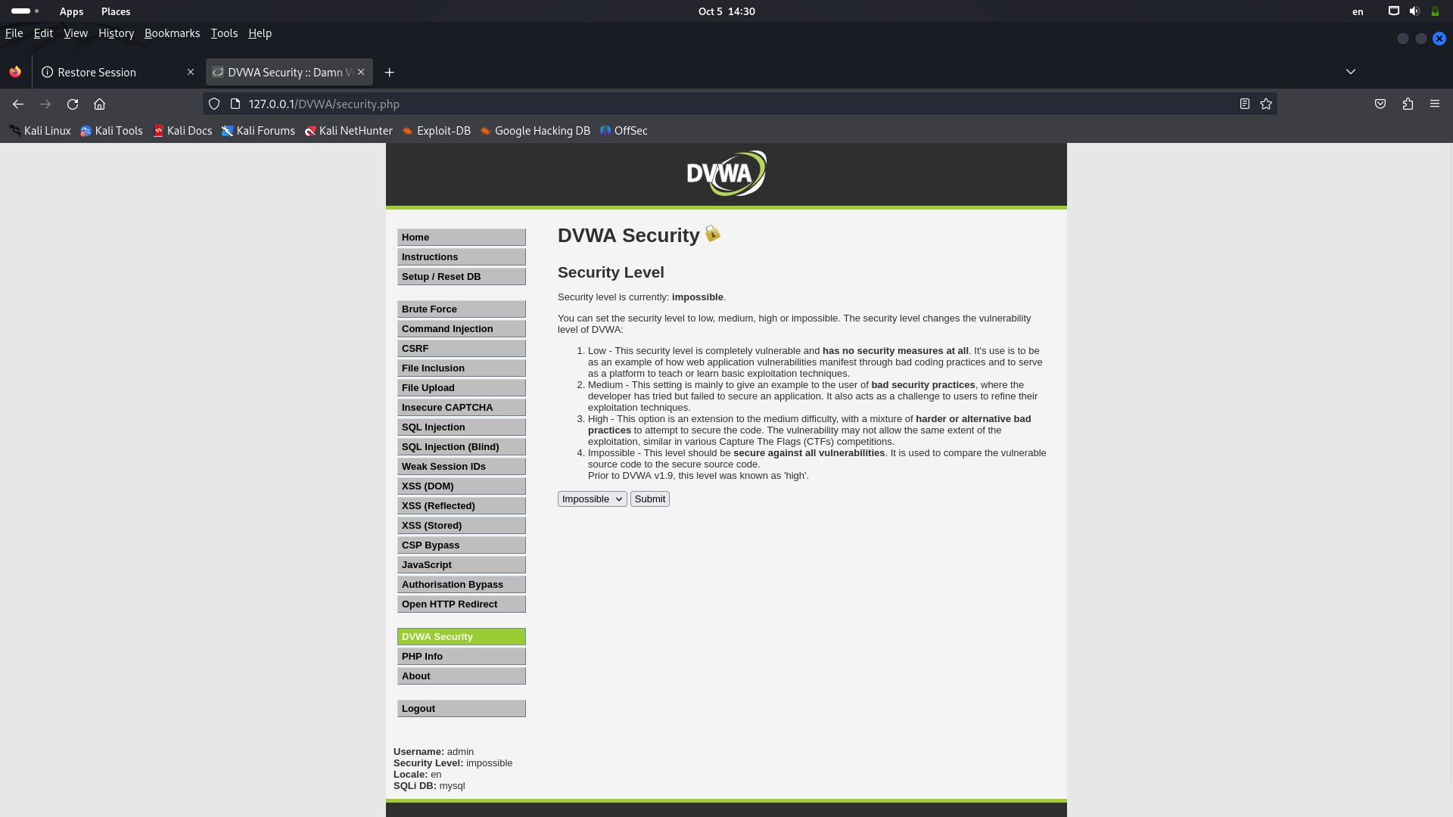

1. Запустим утилиту повторно

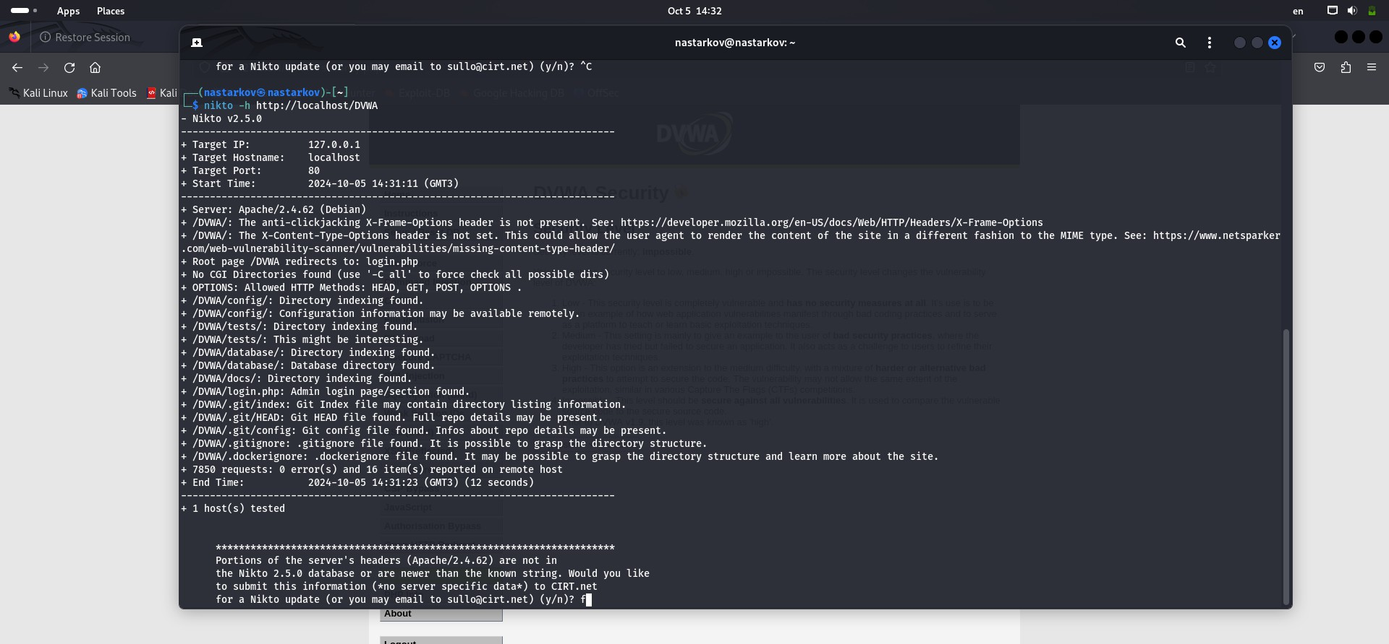

Как видно, вывод утилиты не изменился. Проведем анализ вывода:

## Server: Apache/2.4.62 (Debian)

 **/DVWA/: The anti-clickjacking X-Frame-Options header is not present.**

Отсутствие заголовка X-Frame-Options означает, что сайт может быть подвержен атаке clickjacking.

Кликджекинг (clickjacking) — обманная технология, основанная на размещении вызывающих какие-то действия невидимых элементов на сайте поверх видимых активных (кнопки,

воспроизведение видео и т. д.).

## /DVWA/: The X-Content-Type-Options header is not set. This could allow the user agent to render the content of the site in a different fashion to the MIME type.

Если заголовок X-Content-Type-Options не установлен, это может привести к тому, что старые

версии Internet Explorer и Chrome будут выполнять MIME-анализ тела ответа. Это может привести к тому, что тело ответа будет интерпретировано и отображено как тип контента, отличный от

объявленного.

## Root page /DVWA redirects to: login.php

Иллюстрация имени авторизационного скрипта.

## OPTIONS: Allowed HTTP Methods: GET, POST, OPTIONS, HEAD.

Эндпоинт имеет несколько методов.

## /DVWA/config/: Directory indexing found.

Найдена индексация каталогов.

## /DVWA/config/: Configuration information may be available remotely.

Найден эндпоинт, по которому может содержаться информация о конфигурации

## /DVWA/tests/: Directory indexing found.

Найдена индексация каталогов.

## /DVWA/tests/: This might be interesting.

Найдена папка с тестами.

## /DVWA/database/: Directory indexing found.

Найдена индексация каталогов.

## /DVWA/database/: Database directory found.

Найдена директория, содержащая информацию о БД

## /DVWA/docs/: Directory indexing found.

Найдена индексация каталогов.

## /DVWA/login.php: Admin login page/section found.

Найден эндпоинт для входа в админ-панель

**/DVWA/.git/index: Git Index file may contain directory listing information.**

**/DVWA/.git/HEAD: Git HEAD file found. Full repo details may be present.**

**/DVWA/.git/config: Git config file found. Infos about repo details may be present.**

 **/DVWA/.gitignore: .gitignore file found. It is possible to grasp the directory structure.**

Найдена информацию о системе контроля версий.

## /DVWA/.dockerignore: .dockerignore file found. It may be possible to grasp the directory structure and learn more about the site.

Файл .dockerignore содержит список файлов и папок, которые быть исключены при сборки образов Docker для развертывания в контейнерах.

# Вывод

В ходе выполнения четвертого этапа проекта я приобрел практические навыки по использованию инструмента nikto - базового сканера безопасности веб-сервера.